附件1 桂林宾馆路线图

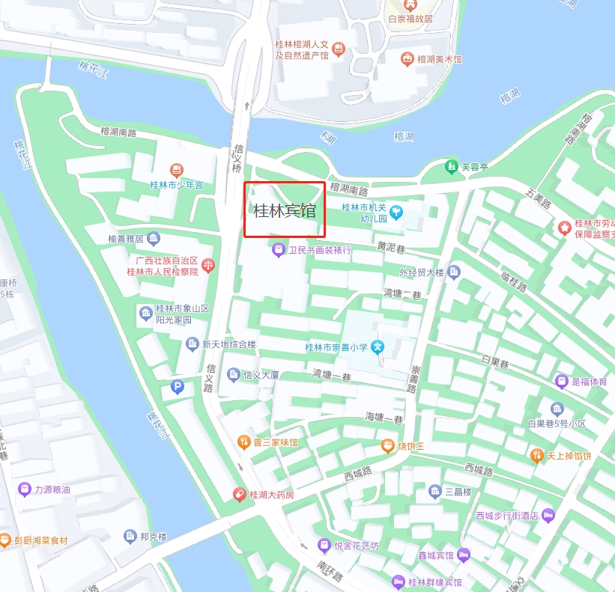

一、桂林站--桂林宾馆（约2.5公里）
①步行260米至桂林站公交车站，乘坐22路至少年宫站下，步行300米即到；
②打车到酒店约10元，约15分钟；

二、桂林北站--桂林宾馆（约8公里）
①步行140米至桂林北站公交车站，乘坐100路至阳桥站下，步行870米即到；
②打车到酒店约25元，约30分钟；

- 桂林西站--桂林宾馆（约14公里）
①步行160米至桂林西站公交车站，乘坐22路至少年宫站下，步行300米即到；
②打车到酒店约35元，约45分钟；

四、桂林两江国际机场--桂林宾馆（约30公里）
①乘坐民航大巴至香江饭店下，再打车到酒店约15元，约15分钟；
②打车到酒店约100元，约50分钟。

